掃描機操作說明:

下列條碼會重設所有產品標準預設值

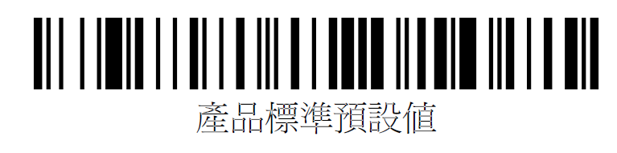

掃描下列條碼可將掃描器程序化為模擬RS232 COM連接埠

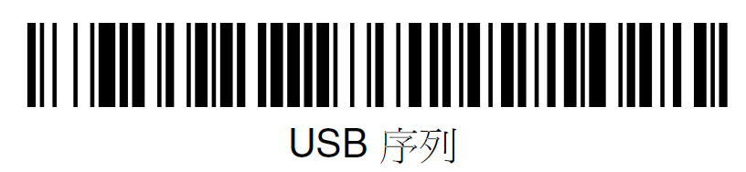

程式功能:

注意事項:

1. 請使用經設定過USB虛擬序列的條碼閱讀器
2. 請使用安裝USB虛擬序列條碼閱讀器驅動電腦

使用方式

1. 插入序列條碼閱讀器
2. 案更新讀取COMPort
3. 在條碼設定的欄位輸入要比對的條碼號碼
4. 點選[Start]後，使用條碼閱讀器掃描，即可進行條碼比對
5. 條碼掃描後當畫面為綠色代表產品條碼與條碼設定相同，同時產品數量會加1
6. 條碼掃描後當畫面為紅色代表產品條碼與條碼設定不相同，產品數量將不會增加，也不會歸0，請確認掃描的產品是否正確，並點擊解除錯誤警告，解除錯誤方可繼續掃描產品
7. 點選[Stop]後即可修改條碼，而產品數量將會重新計算
8. 如發生任何異常請點擊解除錯誤警告，方可繼續，如果還是無法恢復請重新開啟本程式

如果有問題需要協助請找 張老師(分機742) 或 明叡(分機743)